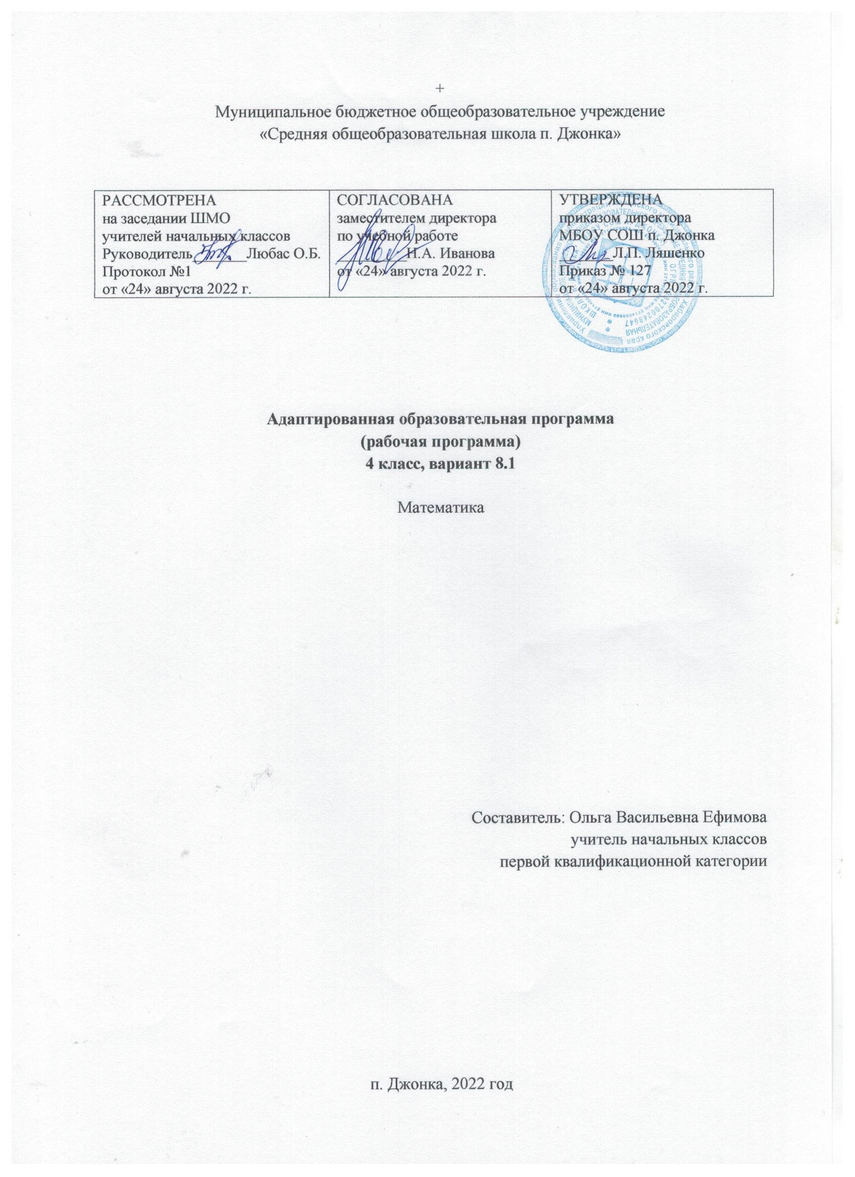

Пояснительная записка
Адаптированная рабочая программа по математике для учащихся 4 класса, обучающихся по адаптированным программам разработана на основе материалов Федерального государственного образовательного стандарта образования обучающихся с умственной отсталостью (интеллектуальными нарушениями) от 19.12.2014 года № 1599;
Примерной адаптированной основной общеобразовательной программы общего образования обучающихся с умственной отсталостью (интеллектуальными нарушениями) Министерство образования и науки Российской Федерации. – М.: Просвещение, 2017; «Программы специальных (коррекционных) образовательных учреждений VIII вида под редакцией доктора педагогических наук В.В. Воронковой «Подготовительный класс 1-4 классы», допущенной Министерством образования и науки Российской Федерации 8-е издание М.: Просвещение,2013. – стр. 192. Предлагаемая программа ориентирована на учебник: Математика Т. В. Алышевой и И. М. Яковлевой, «Просвещение», Москва: 2018 год.
Целью учебного курса по математике, одного из важных общеобразовательных предметов, является подготовка учащихся с отклонениями в интеллектуальном развитии к жизни и овладению доступными профессионально-трудовыми навыками.
Процесс обучения математике неразрывно связан с решением специфических задачи специальных (коррекционных) образовательных учреждений VIII вида:
- формировать начальные временные, пространственные представления, которые будут способствовать усвоению дальнейшего курса математики;
- корректировать познавательную деятельность учащихся: наблюдательности, воображения, речи, пространственной ориентировки, недостатков физического развития – мелкой моторики рук;
- воспитывать у учащихся целенаправленность, терпеливость, работоспособность, настойчивость, трудолюбие, самостоятельность, навыки контроля и самоконтроля, умение планировать работу и доводить начатое дело до завершения.

Индивидуальные особенности обучающихся с ОВЗ
Сниженная познавательная активность; узость и не целенаправленность восприятия (из текста задач выбирают отдельные слова и словосочетания, делая их ориентиром для выбора арифметического действия, часто неверного); несовершенство зрительного восприятия и моторики (слабо ориентируются в клеточках тетради); колебания внимания и работоспособности; недостаточное развитие основных мыслительных операций: анализ, синтез, сравнение, обобщение, абстрагирование (с трудом выделяют главное в задаче, устанавливают связи и зависимости между данными и искомым, при выборе решения часто опираются на внешние, несущественные признаки условия: отдельные слова и словосочетания, расстановку цифр и т.д.); некоторое недоразвитие речи (учащиеся не всегда адекватно понимают некоторые слова и выражения, содержащиеся в тексте задач, что приводит к неверному решению).

Место учебного предмета «Математика» в учебном плане
Учебный план по математике МБОУ СОШ п. Джонка ориентирован на 34 учебных недели. На изучение предмета «Математика» в 4 классе отводится 4 часа в неделю и 136 часов в год.

Формы контроля изученного материала
Промежуточная аттестация проводится в форме контрольных и самостоятельных работ, тестов в конце логически законченных блоков учебного материала. Выводы о достижении планируемых результатов по всем разделам учебной программы позволяют сделать проверочные работы. В основе оценивания письменных работ по математике лежат правильность выполнения и объём выполненного задания.
Содержание программы
Повторение. Нумерация
Инструктаж по ТБ. Нумерация чисел в пределах 100. Таблица разрядов. Однозначные и двузначные числа. Числа, полученные при измерении величин. Меры длины: миллиметр.
Сложение и вычитание в пределах 100 без перехода через разряд (все случаи)
Сложение вида: 30+70, 100-30, 100-70. Сложение вида: 45 + 2. Сложение вида: 53 + 20. Сложение вида: 35+21. Вычитание вида: 56-24. Вычитание вида: 45-25, 45-42. Сложение вида 38+2. Сложение вида: 37+23. Названия компонентов сложения. Вычитание вида: 30-2. Вычитание вида: 40-23. Вычитание вида: 100 – 2. Вычитание вида: 100 – 23. Сложение и вычитание в пределах 100. Меры времени.
Умножение чисел Умножение чисел. Названия компонентов умножения. Замена сложения умножением. Замена умножения сложением. Таблица умножения числа 2.
Деление чисел Названия компонентов деления. Деление на 2. Чётные и нечётные числа. Порядок выполнения действий.
Сложение с переходом через разряд (устные вычисления)
Сложение двузначного числа с однозначным числом. Сложение двузначных чисел.
Вычитание с переходом через разряд (устные вычисления)
Вычитание однозначного числа из двузначного числа. Вычитание двузначных чисел. Название компонентов вычитания. Вычитание двузначных чисел.
Таблица умножения. Умножение и деление
Таблица умножения числа 3. Деление на 3. Таблица умножения числа 4. Деление на 4. Таблица умножения числа 5. Числа, полученные при измерении времени. Деление на 5. Двойное обозначение времени. Таблица умножения на 6. Деление на 6. Прямоугольник. Таблица умножения на 7. Увеличение числа в несколько раз. Деление на 7. Уменьшение числа в несколько раз. Таблица умножения числа 8. Деление на 8. Меры времени. Таблица умножения числа 9. Деление на 9. Умножение 1 и на 1. Деление на 1.
Сложение и вычитание чисел (письменные вычисления)
Сложение и вычитание без перехода через разряд. Сложение с переходом через разряд. Вычитание с переходом через разряд. Числа, полученные при измерении стоимости. Умножение 0 и на 0. Деление 0 на число. Умножение 10 и на 10. Нахождение неизвестного слагаемого.
Геометрический материал
Виды углов. Замкнутые, незамкнутые кривые линии. Окружность. Дуга. Треугольник. Ломаная линия. Замкнутые, незамкнутые ломаные линии. Ломаные линии. Длина ломаной линии. Квадрат Пересечение фигур Взаимное положение фигур.
Повторение пройденного за год.

Формы организации учебных занятий
Игровые, здоровьесберегающие; информационно-коммуникационные; личностно-ориентированные; технологии разноуровнего и дифференцированного подхода.
Методы.
а) общепедагогические методы:
-словесные – рассказ, объяснение, беседа, работа с учебником;
-наглядные – наблюдение, демонстрация, просмотр;
-практические – упражнения
б) специальные методы коррекционно – развивающего обучения (По Е.Д. Худенко):
- задания по степени нарастающей трудности; метод самостоятельной обработки информации;
- специальные коррекционные упражнения; задания с опорой на несколько анализаторов; включение в уроки современных реалий; развёрнутая словесная оценка; призы, поощрения.
Основные виды деятельности
Действия с предметами, направленные на объединение множеств, удаление части множеств, разделение множества на равные части; устное решение примеров и задач; практические упражнения в измерении величин, черчении отрезков и геометрических фигур; работа, направленная на формирование умения слушать и повторять рассуждения учителя; развёрнутые объяснения при решении арифметических примеров и задач, что содействует развитию речи и мышления, приучают к сознательному выполнению задания, к самоконтролю; самостоятельные письменные работы, которые способствуют воспитанию прочных вычислительных умений; работа над ошибками, способствующая раскрытию причин, осознанию и исправлению ошибок; индивидуальные занятия, обеспечивающие понимание приёмов письменных вычислений.

Планируемые результаты освоения учебного предмета

Минимальный уровень:
-знание числового ряда 1—20 в прямом порядке; откладывание любых чисел в пределах 20, с использованием счётного материала;
-знание названий компонентов сложения, вычитания;
-понимание смысла арифметических действий сложения и вычитания;
-знание и применение переместительного свойства сложения;
-выполнение устных и письменных действий сложения и вычитания чисел в пределах 10;
-знание единиц измерения (меры) стоимости, длины, массы, времени и их соотношения;
-различение чисел, полученных при счёте и измерении, запись числа, полученного при измерении;
-решение, составление, иллюстрирование изученных простых арифметических задач;

Достаточный уровень:
-знание числового ряда 1—20 в прямом и обратном порядке;
-счёт, присчитыванием, отсчитыванием по единице и равными числовыми группами в пределах 20;
-откладывание любых чисел в пределах 20 с использованием счётного материала;
-знание названия компонентов сложения, вычитания; понимание смысла арифметических действий сложения и вычитания; знание и применение переместительного свойство сложения;
-выполнение устных и письменных действий сложения и вычитания чисел в пределах 20;
-знание единиц (мер) измерения стоимости, длины, массы, времени и их соотношения;
-различение чисел, полученных при счёте и измерении, запись чисел, полученных при измерении;
-знание порядка месяцев в году, дней недели; определение времени по часам (одним способом);
-решение, составление, иллюстрирование всех изученных простых арифметических задач;
-краткая запись, моделирование содержания, решение составных арифметических задач в два действия; различение замкнутых, незамкнутых кривых, ломаных линий;
-узнавание, называние, моделирование взаимного положения двух прямых, кривых линий, фигур;
-знание названий элементов четырехугольников; вычерчивание прямоугольника (квадрата).

Тематическое планирование
№ | Тема | Количество часов
 |  | Всего | Теоретических | Контрольных работ
1 | Нумерация чисел 1 – 100 (повторение) | 8 | 7 | 1
2 | Сложение и вычитание чисел в пределах 100 без перехода через разряд (все случаи) | 15 | 14 | 1
3 | Умножение и деление чисел | 60 | 52 | 8
4 | Сложение и вычитание с переходом через разряд (устные вычисления) | 13 | 11 | 2
5 | Увеличение и уменьшение числа в несколько раз | 10 | 9 | 1
6 | Сложение и вычитание чисел (письменные вычисления) | 26 | 23 | 3
7 | Повторение. | 4 | 3 | 1
 | Итого: | 136 | 119 | 17

